Инвестиционное послание
главы Анучинского муниципального округа

Уважаемые руководители предприятий и организаций, предприниматели и жители Анучинского муниципального района!

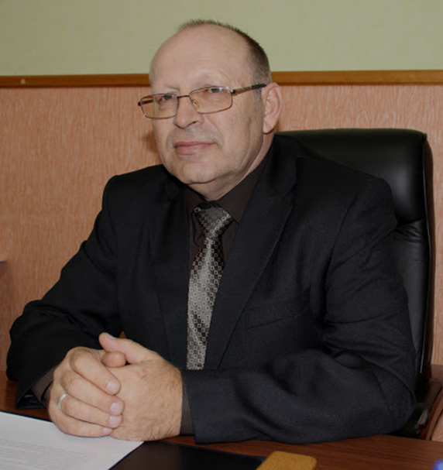
Представляю Вашему вниманию Инвестиционное послание.
Цель послания - довести до Вас наше видение приоритетов, основных направлений деятельности и шагов Администрации по формированию благоприятного инвестиционного климата на территории Анучинского муниципального округа. Заканчивается 2021 год – год сложный, нетипичный для нас всех в связи с пандемией и связанных с этим ограничений, год напряженной, ответственной работы. Самое время подвести итоги прошедшего года и наметить планы на 2022 год.
Привлечение инвестиций в экономику Анучинского муниципального округа является одной из важнейших задач работы всей Администрации, является неотъемлемой составляющей успешного развития нашей территории.
В мае 2018года Президент России определил национальные цели развития страны до 2024 года – качественное повышение уровня жизни и благосостояния населения, ускорение технологического развития и построение цифровой экономики, промышленный рост и запуск новых современных производств. Наша инвестиционная политика должна стать действенным инструментом в достижении поставленных целей.
Привлечение инвестиций и создание благоприятного инвестиционного климата является одними из основных приоритетов социально-экономического развития, как на государственном, так и на муниципальном уровне. Рост инвестиций напрямую влияет не только на увеличение налоговых поступлений в бюджет, создание новых рабочих мест, но и на уровень и качество жизни населения.
Для улучшения работы с инвесторами при администрации Анучинского муниципального округа создан Совет по инвестициям и развитию малого и среднего предпринимательства. Его основная задача - координация работы по развитию инвестиционной и предпринимательской деятельности.
Для активизации инвестиционного процесса и обеспечения информирования инвесторов об инвестиционном потенциале Анучинского муниципального округа на официальном сайте администрации:
- сформирован раздел «Инвестиционная деятельность», содержащий всю необходимую информацию об инвестиционном потенциале округа, объектах инфраструктуры;
- поддерживается в актуальном состоянии инвестиционный паспорт;
- информация о проводимых мероприятиях, касающихся перспективных вопросов развития округа размещается на сайте Администрации Анучинского муниципального округа.
В последние годы малый бизнес является важным элементом экономики района, обеспечивая стабильный рост объемов производства, занятости, и доходов населения.
В целях создания благоприятных организационно – правовых экономических условий для устойчивого развития малого и среднего предпринимательства успешно действовала муниципальная программа «Развитие и поддержка малого и среднего предпринимательства».
По данной программе оказана поддержка СХПК «Восход»в сумме 700 тыс.руб. за счет средств местного бюджета на мероприятия, связанные с развитием лизинга.
В 2021 году в рамках программы «Дорожная деятельность» были проведены работы по ремонту асфальтового и гравийного покрытия, грейдированию, расчистке снега дорог местного значения общего пользования в сельских населенных пунктах. Для ремонта трубопроездов были приобретены трубы. В селах Чернышевка, Виноградовка, Гродеково обустроены автобусные остановки. Для своевременной и качественной очистки тротуаров приобретено две ручных снегоуборочных машины.
Особую роль в благополучии человека играет благоустройство.
В 2021г реализованы следующие мероприятия:
Обустроено 8 контейнерных площадок на 24 контейнера для накопления твердых коммунальных отходов. Ежегодно планируется усовершенствование сбора ТКО и приведение к раздельному сбору.
Благоустроена придомовая территория многоквартирных домов в с.Анучино по ул.Горького 4,6,8. В селах Анучино ул.Чапаева и ул.70 лет Октября, с.Ильмаковка реализованы мероприятия по благоустройству детских и спортивных площадок. В рамках исполнения мероприятий программы «Твой проект» по инициативному бюджетированию обустроена детско- спортивная площадка в с.Еловка.
В нынешнем году продолжалась реализация федерального проекта «Спорт – норма жизни», в рамках национального проекта «Демография», который предусматривает строительство, реконструкцию, капитальный ремонт спортивных объектов. На всех спортивных объектах проведено брендирование проектов. Приобретены палки для скандинавской ходьбы и гимнастический инвентарь, дополнительные комплекты лыж и коньков.
В течение года в Муниципальном казенном учреждении культуры особое внимание уделялось реализации национального проекта «Культурная среда». В этом направлении подготовлена проектно- сметная документация памятника регионального значения (Воинам Великой Отечественной войны). В текущем году проведен капитальный ремонт сельского дома культуры с.Чернышевка. Произведены ремонты пола в зрительном зале клуба с.Виноградовка, ремонт системы отопления клуба с.Староварваровка, ремонт котельной клуба с.Виноградовка, ремонт теплотрассы котельной клуба с. Гражданка. Для безопасного пребывания населения на площади у дома культуры с.Анучино установлены шлагбаумы. Проведены работы по замене окон и дверей в учреждениях культуры и библиотеках сел Муравейка, Гродеково, Пухово, Шекляево, Виноградовка, Еловка.
На территории Анучинского муниципального округа запланировано в 2022году продолжить работу по выполнению мероприятий:
Содержание дорог местного значения (грейдирование, ремонт, расчистка от снега, прокапывание кюветов).Капитальный ремонт дорог с.Анучино (асфальтирование) на общую сумму 30708,1тыс.руб.
Благоустройство дворовых территорий многоквартирных жилых домов с.Анучино ул.Банивура 13а и 15а, ул.Ленинская 54 на общую сумму 4229,0тыс.руб.
Работы по монтажу уличного освещения Гражданский и Чернышевский территориальный отдел, с.Анучино на общую сумму 7800,0тыс.руб.
Обустройство площадок накопления твердых коммунальных отходов (23ед) на общую сумму 2244,9 тыс.руб.
Благоустройство территории историко – культурных памятников и проведение работ по сохранению объекта культурного наследия на общую сумму – 10330,2 тыс.руб.
Создание и обустройство спортивных и детских игровых площадок на общую сумму 7500 тыс.руб. В рамках инициативного бюджетирования победителями «Твой проект» стали 2 проекта – детская площадка с.Чернышевка ул.Советская и спортивный комплекс «ЗОЖник» с.Гродеково.
Запланированы работы по капитальному ремонту спортзала Виноградовский филиал МБОУ школы с.Анучино - общая сумма: 2398,8 тыс.руб.,капитальному ремонту клуба с.Анучино – сумма 16507,8 тыс.руб., ремонт кабинетов школы «ТОЧКА РОСТА» с.Новогордеевка. – сумма 2000,0 тыс.руб.
В 2022 году на базе школы с.Анучино планируется строительство плоскостного спортивного сооружения для занятий экстремальными видами спорта «Скейт – парк» на общую сумму 3358,0 тыс.руб. Для развития лыжного спорта планируется увеличение дистанции лыжной трассы до 5 км., будет произведена покупка снегохода и специального оборудования для подготовки лыжни, а также приобретены дополнительные комплекты лыж и коньков.
На постоянной основе осуществляется работа по развитию института оценки регулирующего воздействия муниципальных нормативных правовых актов, затрагивающих вопросы осуществления предпринимательской и инвестиционной деятельности.
Привлечение инвестиций в экономику Анучинского муниципального района является стратегической задачей Администрации. В 2022 году нам необходимо:
- продолжить комплекс мероприятий по сокращению сроков на прохождение разрешительных процедур в сфере земельных отношений и строительства при реализации инвестиционных проектов;
- продолжить прямой (открытый) диалог между властью и бизнесом;
- продолжить работу по оценке регулирующего воздействия нормативных правовых актов;
- продолжить работу по привлечению инвесторов на территорию района;
- развитие малого и среднего бизнеса;
- повышение информационной открытости района в части создания положительного инвестиционного имиджа;
- привлечение субъектов МСП, работающих на территории округа, к активному участию в конкурсах и аукционах.
В завершении хочу отметить, что рост инвестиций – не самоцель, а способ решения главной задачи – развитие и укрепление Анучинского муниципального округа. В современных экономических условиях только совместными усилиями общественности, бизнес-структур и власти можно добиться ощутимых результатов и обеспечит динамичное развитие округа.

